***Жақия Сарсенов атындағы орта мектебінде мүгедектер күніне орай өткізілген шара туралы мәлімет***

***2022-2023 оқу жылы***

*Қазан айының екінші демалысы мүгедектер күніне орай – мектебіміздің директордың тәрбие ісі жөніндегі орынбасары Сызбулатова Альмира, әлеуметтік педагог Лайыкова Нұрбану арнайы жақсы тілектерін жолдап, үйден білім алып жатқан 3 сынып оқушысы Амантай Нұрасылға ауылдың шаруа қожалықтары атынан балалың танымдық қабылетін дамытатын, қарапайым математикалық түсініктерін дамытатын ойыншық табыстады. Осы шара барысында үйден оқытылу жағдайында білім алып жатқан 9-класс оқушысы Біржан Жастілекке демеушілік көрсетіліп ,күзгі куртка сыйға тартты.*

*Еліміз Тәуелсіздік алғалы мүмкіндігі шектеулі азаматтарға көмек көрсетіліп келеді. Біздің мектебімізде бұған дейін де түрлі қайырымдылық шаралары ұйымдастырылып жүр. Осы ретте демеушілік көрсеткен «Нұр» ШҚ басшысы Бақытжанов Нұржанға, «Ақ жол »ШҚ басшысы Мұратов Алматқа ата –аналары шексіз ризашылығы мен алғысын айтып, отбасыларына амандық, кәсіптеріне береке тіледі.Сіздер секілді азаматтар көп болса, еліміздің болашағы жарқын болмақ.*

*Жалпы суммасы – 20 000 теңгеде ақшаның көмегі берілді.*

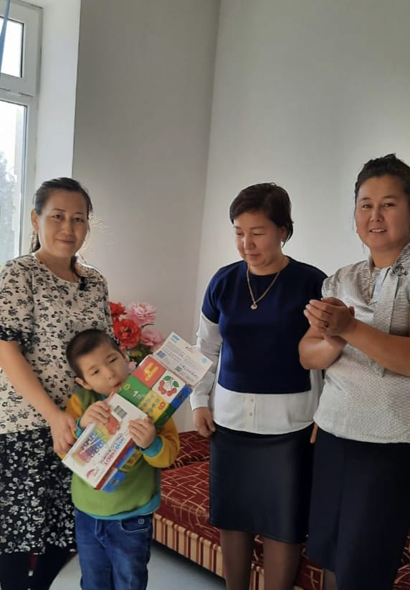 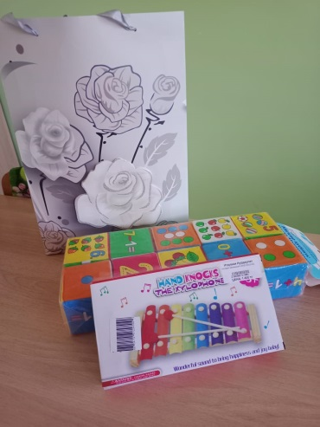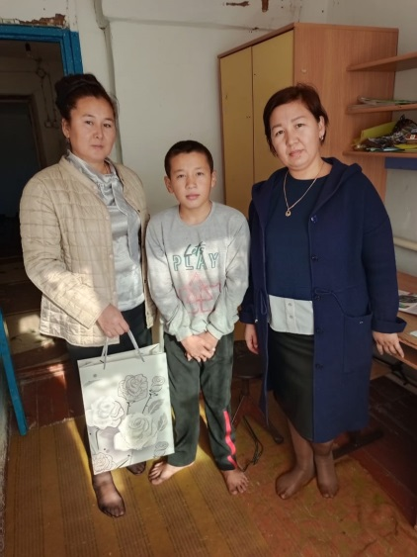 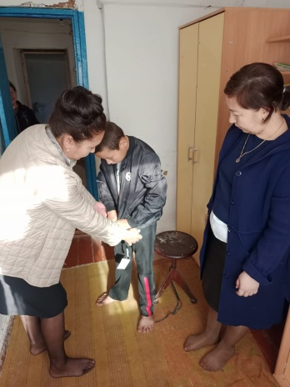

\

Әлеуметтік педагог: Лайыкова Н.Б.